TRABAJO PRACTICO N 8
ANATOMIA HUMANA
APARATO DIGESTIVO-INTESTINO GRUESO- BAZO
El alumno debe: Consultar bibliografía recomendada por la catedra (Tortora- Derrickson) principios de anatomía humana y fisiología, videos, diapositivas y revistas científicas para realizar las actividades.
- Defina que es el Aparato Digestivo: irrigación e Inervación del mismo.

2)Identifique en el Grafico las partes del Aparato Digestivo
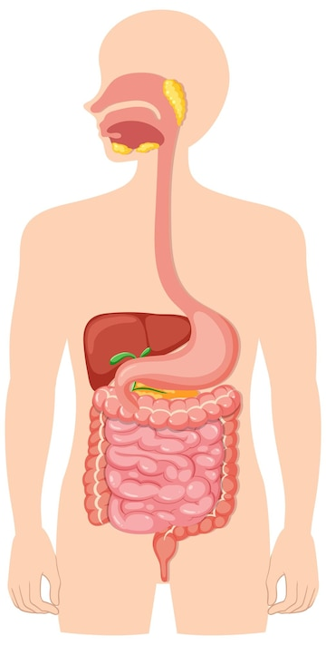

3)Mencione cuanto mide el Intestino Delgado aproximadamente

- Cuanto mide el Intestino Grueso

- Explique que funciones cumplen las Glándulas
Anexas del aparato digestivo.

- Identifique las partes anatómicas del Intestino Grueso y del Intestino Delgado
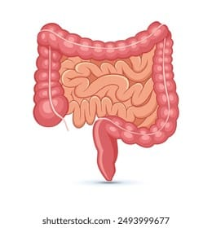
- Explique que funciones cumple el Bazo en el Organismo Humano

